承诺书
因市场原因，我公司河北国腾环保设备有限公司目前实际人数15人，交社保人数：5人，社保证明如下：
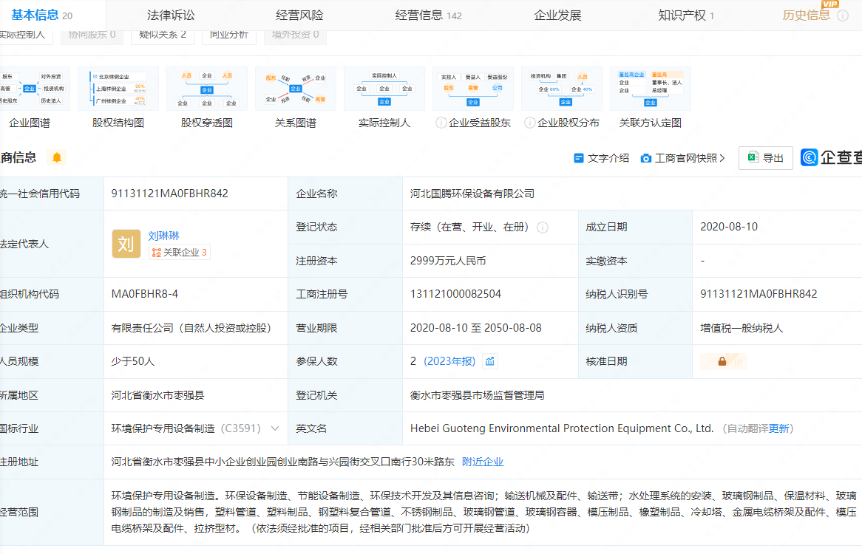

河北国腾环保设备有限公司（盖章）
2024.7.1

